Návod na montáž skluzavek:
GS320, GS370, GS460,
Rovné skluzavky jsou opatřeny v horní části montážními sklolaminátovými packami s otvorem ∅11 mm, kterými se našroubuje na horní plošinu, která musí být na určenou výšku dané skluzavky ( tabulka bod č.4).

V dolní části jsou montážní otvory ∅15mm (rozměry uvedeny výše). Těmito otvory se přišroubují k nosné konstrukci, eventuelně k betonové plotně. Tato plotna, popř. jiný povrch musí mít maximální rovinnost, kterou taktéž pomocí vodováhy musíte ověřit. K přišroubování skluzavky ke konstrukci použijte spojovací materiál s ohledem na materiál u něhož je konstrukce vyrobena. Pro otvor průměru 11 mm použijte šroub číslo 8 - 10. Pro otvor průměru 15 mm použijte šroub číslo 14.Pokud šroub vyčnívá víc než 8 mm je nutné použít ochranné krytky.

Horní část skluzavky (zálisek) Dolní část skluzavky (příruba)
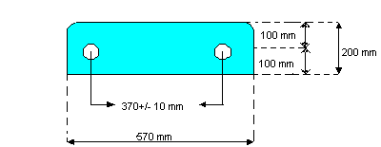

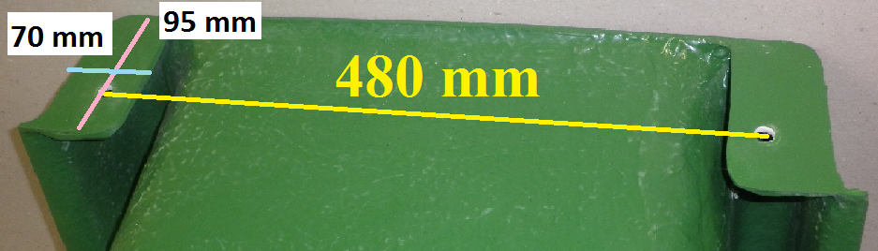

Pokud se skluzavka montuje pomocí montážních třmenů, vybetonujte základ. Skluzavku lze rovněž namontovat na stupínek 10 x 10 cm, a ten pak zahloubit cca 10 cm do země.
Horní část skluzavky – start.
Rozměry v mm.
Dolní část skluzavky – dojezd.
Rozměry v mm.

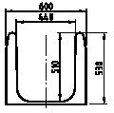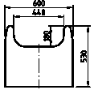

Konstrukce:
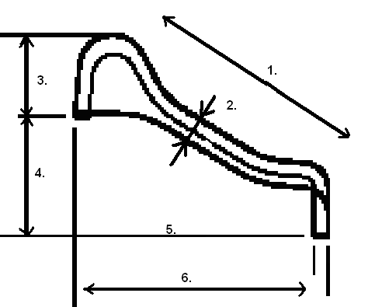

Rozměry v mm | GS 320 | GS 370 | GS 460
1. | 3200 mm | 3700 mm | 4600 mm
2. | 180 mm | 180 mm | 180 mm
3. | 530 mm | 530 mm | 530 mm
4. | 1500 mm | 1700 mm | 2250 mm
5. | 2610 mm | 3020 mm | 3770 mm
6. | 2800 mm | 3210 mm | 3960 mm

Důležité: skluzavka musí být ukotvena nahoře (nástup) i dole (dojezd).
Dále je nutné upevnit na konstrukci madlo ve výšce 700 až 900 mm, dle normy ČSN EN 1176-3.
Viz. nákres 